Nama : Riyan Aldiansyah

NIM : L200170018

Kelas : A

**Kegiatan 1. Desain dan Konfigurasi Subnetting**

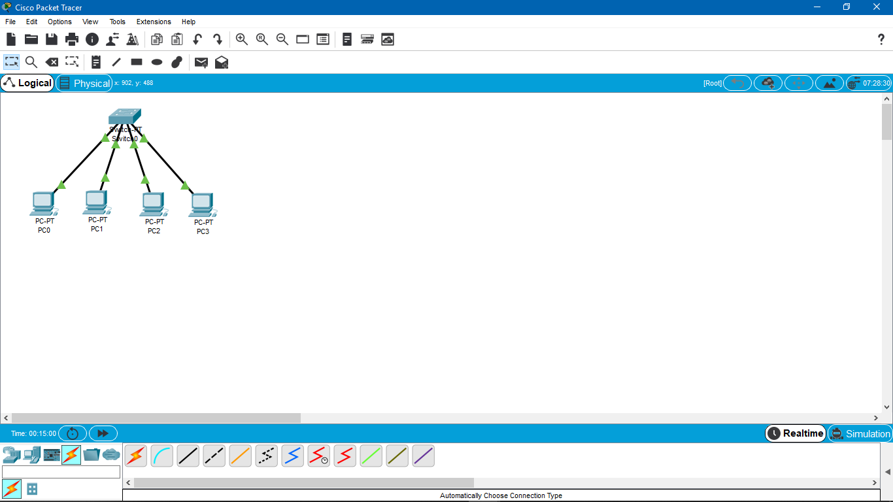

Melakukan ping dari PC0 ke PC3

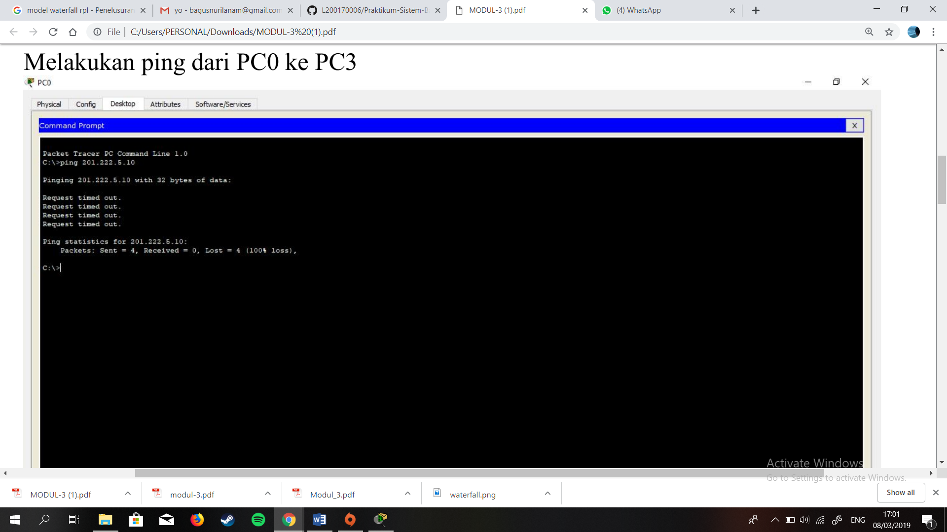

Melakukan ping dari PC1 ke PC2

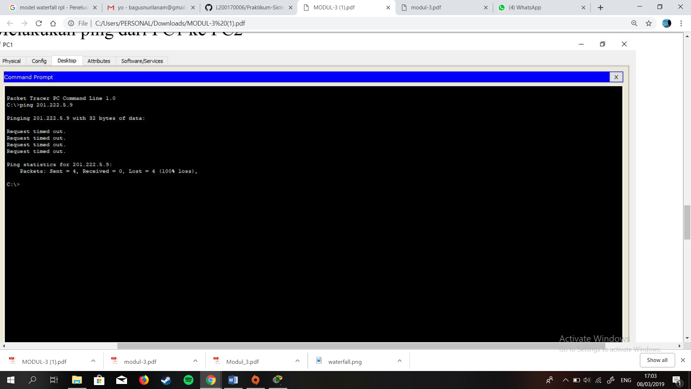

Ketika kita melakukan ping antara PC3 ke PC4 maka akan bisa terlaksana. tetapi jika kita melakukan ping pada PC3 ke PC1 maka yang akan terjadi tidak akan bisa karna kita tahu bahwa alamat subnet addresnya berbeda. SubnetAddress antara PC3 dan PC4

**Tugas Modul**

Terdapat 5 subnet

Subnet = 23 = 8 subnet

Subnet mask :

255.255.255.0

11111111.11111111.11111111.00000000

Subnet mask baru :

11111111.11111111.1111111.11100000

225.225.225.224

Host :

25 - 2 = 30

|  |  |  |  |
| --- | --- | --- | --- |
| Subnet | Host Pertama | Host Terakhir | Broadcast |
| 202.155.19.0 | 202.155.19.1 | 202.155.19.30 | 202.155.19.31 |
| 202.155.19.32 | 202.155.19.33 | 202.155.19.62 | 202.155.19.63 |
| 202.155.19.64 | 202.155.19.65 | 202.155.19.94 | 202.155.19.95 |
| 202.155.19.96 | 202.155.19.97 | 202.155.19.126 | 202.155.19.127 |
| 202.155.19.128 | 202.155.19.129 | 202.155.19.158 | 202.155.19.159 |
| 202.155.19.160 | 202.155.19.161 | 202.155.19.190 | 202.155.19.191 |
| 202.155.19.192 | 202.155.19.193 | 202.155.19.222 | 202.155.19.223 |
| 202.155.19.224 | 202.155.19.225 | 202.155.19.254 | 202.155.19.255 |

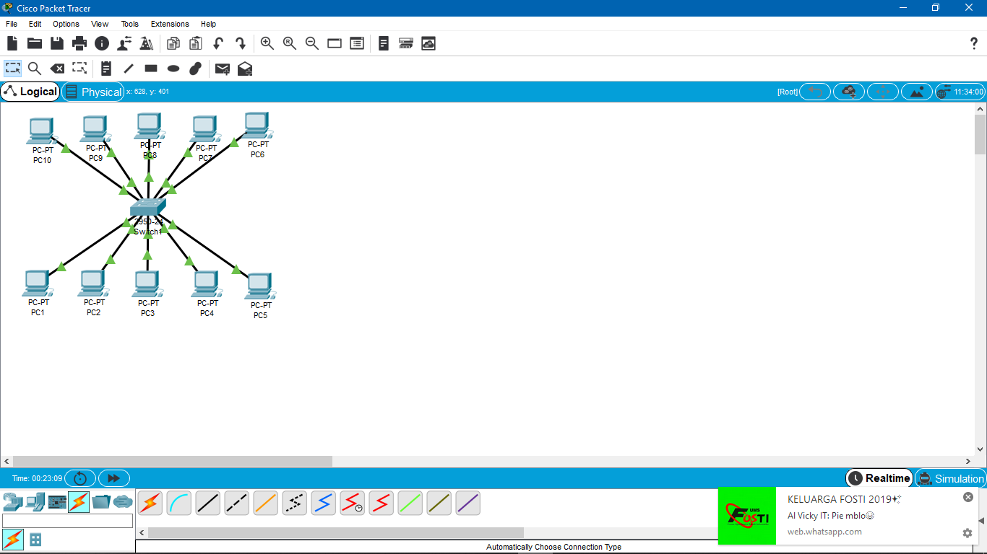

* PC1 = 202.155.19.1
* PC2 = 202.155.19.2
* PC3 = 202.155.19.33
* PC4 = 202.155.19.34
* PC5 = 202.155.19.65
* PC6 = 202.155.19.66
* PC7 = 202.155.19.97
* PC8 = 202.155.19.98
* PC9 = 202.155.19.129
* PC10 = 202.155.19.130